

**Об утверждении Регламента государственной услуги "Прием документов в организации технического и профессионального, послесреднего образования"**

***Утративший силу***

Постановление акимата города Астаны от 5 мая 2015 года № 107-674. Зарегистрировано Департаментом юстиции города Астаны 21 мая 2015 года № 906. Утратило силу постановлением акимата города Астаны от 6 августа 2015 года № 107-1346

      Сноска. Утратило силу постановлением акимата города Астаны от 06.08.2015 № 107-1346 (вводится в действие по истечении десяти календарных дней после дня его первого официального опубликования).

      В соответствии с законами Республики Казахстан от 23 января 2001 года «О местном государственном управлении и самоуправлении в Республике Казахстан», от 15 апреля 2013 года «О государственных услугах», постановлением Правительства Республики Казахстан от 31 мая 2014 года № 599 «Об утверждении стандарта государственной услуги «Прием документов в организации технического и профессионального, послесреднего образования», акимат города Астаны **ПОСТАНОВЛЯЕТ:**  
      1. Утвердить прилагаемый Регламент государственной услуги «Прием документов в организации технического и профессионального, послесреднего образования».  
      2. Руководителю Государственного учреждения «Управление образования города Астаны» обеспечить государственную регистрацию настоящего постановления в органах юстиции с последующим опубликованием в официальных и периодических печатных изданиях, а также на интернет-ресурсе, определяемом Правительством Республики Казахстан, и на интернет-ресурсе акимата города Астаны.  
      3. Контроль за исполнением настоящего постановления возложить на заместителя акима города Астаны Аманшаева Е.А.  
      4. Настоящее постановление вводится в действие по истечении десяти календарных дней после дня его первого официального опубликования.

*Аким                                       А. Джаксыбеков*

Утвержден        
постановлением акимата  
города Астаны      
от 5 мая 2015 года    
№ 107-674

**Регламент государственной услуги**  
**«Прием документов в организации технического и**  
**профессионального, послесреднего образования»**

**1. Общие положения**

      1. Настоящий Регламент государственной услуги «Прием документов в организации технического и профессионального, послесреднего образования» (далее – Регламент) разработан на основании стандарта государственной услуги «Прием документов в организации технического и профессионального, послесреднего образования», утвержденного постановлением Правительства Республики Казахстан от 31 мая 2014 года № 599 (далее – Стандарт).  
      Государственная услуга «Прием документов в организации технического и профессионального, послесреднего образования» (далее – государственная услуга) оказывается организациями технического и профессионального образования города Астаны (далее - услугодатель).  
      Прием документов и выдача результата оказания государственной услуги осуществляется услугодателем.  
      Прием документов осуществляется без предварительной записи и ускоренного обслуживания.  
      2. Форма оказания государственной услуги: бумажная.  
      3. Результатом оказания государственной услуги является расписка о приеме документов в учебное заведение технического и профессионального, послесреднего образования в соответствии с пунктом 9 Стандарта.  
      4. Государственная услуга оказывается бесплатно.

**2. Описание порядка действий (взаимодействия) структурных подразделений (работников) услугодателя в процессе оказания государственной услуги**

      5. Основанием для начала процедуры (действия) по оказанию государственной услуги является предоставление услугополучателем пакета документов согласно переченю, предусмотренному пунктом 9 Стандарта.  
      6. Содержание каждой процедуры (действия), входящей в состав процесса оказания государственной услуги, длительность его выполнения:  
      действие 1 – прием и регистрация заявления от услугополучателя или законного представителя (в произвольной форме) с приложением необходимых документов работником, ответственным за прием документов учебного заведения - не более 3 минут.  
      Результатом процедуры (действия) по оказанию государственной услуги по действию 1 является прием и регистрация документов работником, ответственным за прием документов в учебное заведение, на соответствие предъявляемым требованиям, предусмотренным пунктом 9 Стандарта, и передача документов членам приемной комиссии учебного заведения;  
      действие 2 - рассмотрение документов членами приемной комиссии учебного заведения на соответствие предъявляемым требованиям, предусмотренным пунктом 9 Стандарта, и передача заполненной расписки ответственному секретарю на подписание - в течение 5 минут.  
      Результатом процедуры (действия) по оказанию государственной услуги по действию 2 является рассмотрение документов членами приемной комиссии учебного заведения на соответствие предъявляемым требованиям, предусмотренным пунктом 9 Стандарта, и передача ответственному секретарю приемной комиссии учебного заведения;  
      действие 3 – подписание ответственным секретарем приемной комиссии учебного заведения расписки о приеме документов в учебное заведение технического и профессионального, послесреднего образования и передача расписки работнику, ответственному за прием документов - в течение 4 минут.  
      Результатом процедуры (действия) по оказанию государственной услуги по действию 3 является подписание ответственным секретарем приемной комиссии учебного заведения расписки о приеме документов в учебное заведение технического и профессионального, послесреднего образования и передача расписки работнику, ответственному за прием документов;  
      действие 4 – работник, ответственный за прием документов, выдает расписку услугополучателю о приеме документов в учебное заведение технического и профессионального, послесреднего образования - в течение 3 минут.  
      Результатом процедуры (действия) по оказанию государственной услуги по действию 4 является выдача расписки услугополучателю о получении документов.

**3. Описание порядка взаимодействия структурных подразделений (работников) услугодателя в процессе оказания государственной услуги**

      7. Перечень структурных функциональных единиц (работников) услугодателя, которые участвуют в процессе оказания государственной услуги:  
      1) работники, ответственные за прием документов в учебное заведение;  
      2) члены приемной комиссии учебного заведения;  
      3) ответственный секретарь приемной комиссии учебного заведения.  
      8. Описание последовательности процедур (действий) между структурными подразделениями (работниками) услугодателя в процессе оказания государственной услуги сопровождается блок-схемой согласно приложению 1 к Регламенту:  
      действие 1 – прием и регистрация заявления от услугополучателя или законного представителя (в произвольной форме) с приложением необходимых документов работником, ответственным за прием документов учебного заведения - не более 3 минут;  
      действие 2 - рассмотрение документов членами приемной комиссии учебного заведения на соответствие предъявляемым требованиям, предусмотренным пунктом 9 Стандарта, и передача заполненной расписки ответственному секретарю на подписание - в течение 5 минут;  
      действие 3 – подписание ответственным секретарем приемной комиссии учебного заведения расписки о приеме документов в учебное заведение технического и профессионального, послесреднего образования и передача расписки работнику, ответственному за прием документов - в течение 4 минут;  
      действие 4 – выдача работником, ответственным за прием документов расписки услугополучателю о приеме документов в учебное заведение технического и профессионального, послесреднего образования - в течение 3 минут.  
      9. Подробное описание последовательности процедур (действий), взаимодействий структурных подразделений (работников) услугодателя в процессе оказания государственной услуги отражается в справочнике бизнес-процессов оказания государственной услуги согласно приложению 2 к Регламенту. Справочник бизнес-процессов оказания государственной услуги размещается на интернет-ресурсе услугодателя.

Приложение 1            
к Регламенту государственной    
услуги «Прием документов      
в организации технического и    
профессионального, послесреднего  
образования»

**Блок-схема последовательности действий между структурными подразделениями (работниками) услугодателя с указанием длительности каждого действия**

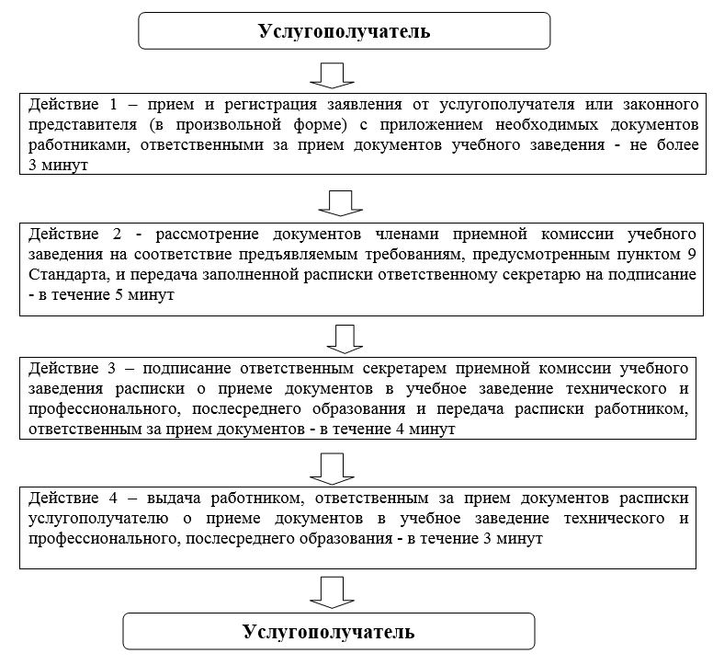

Приложение 2            
к Регламенту государственной    
услуги «Прием документов      
в организации технического и    
профессионального, послесреднего  
образования»

**Справочник**  
**бизнес-процессов оказания государственной услуги**

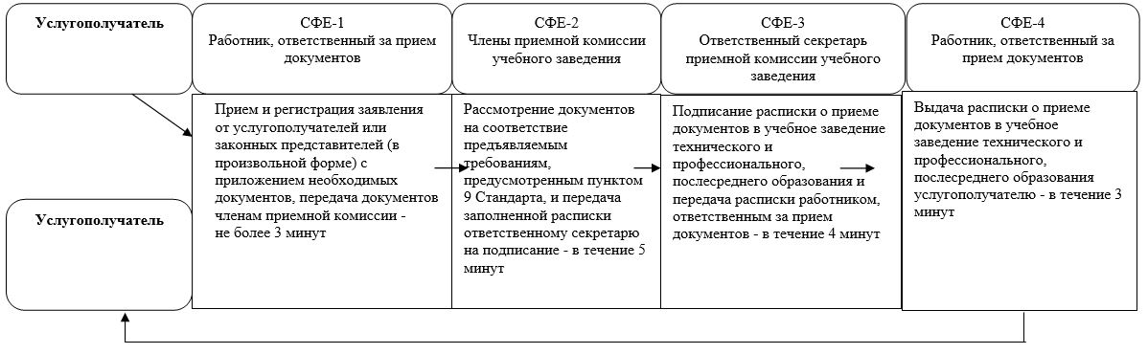

© 2012. РГП на ПХВ «Институт законодательства и правовой информации Республики Казахстан» Министерства юстиции Республики Казахстан